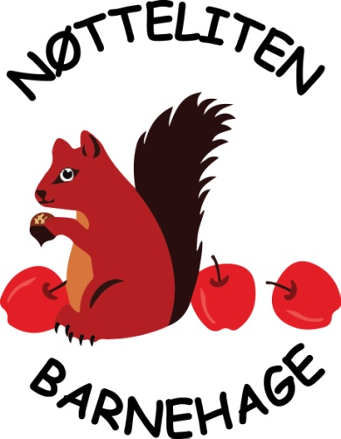
1.juni
kl. 18. -19.30
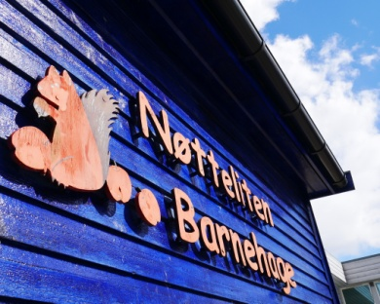
Oppstart i barnehage er spennende for både barn og foreldre. Personalet vil sørge for tett oppfølging slik at barnet kan oppleve tilhørighet og trygghet til å leke, utforske og lære. Med utgangspunkt i siste brukerundersøkelse, november 2021, ser vi at vi får svært gode tilbakemeldinger på spørsmål om barnas trivsel. Dette jobber vi med kontinuerlig. Dette initiativet er et ledd i dette arbeidet. Gjennom god dialog med dere foreldre kan vi sammen sikre best mulig oppstart for barna og dermed påvirke deres trivsel i barnehagen.

VI INVITERER TIL FORELDREMØTE

“Bli bedre kjent med barnehagen vår før oppstart“
Det er ønskelig at barnehagen i samarbeid med foreldrene skal legge til rette for en trygg og god start for barna i barnehagen.
Vi ønsker derfor alle nye foreldre av barn som skal begynne i Nøtteliten høsten 2022 velkommen til et eget foreldremøte.
På dette møtet vil dere få møte noen av de ansatte, få praktisk informasjon og mulighet til å stille spørsmål dere evt. måtte ha. Vi ønsker å starte samarbeidet med dere foreldre før oppstart, slik at barnet deres får en trygg og fin start i barnehagen. Det er godt å ha en felles forståelse av barnas behov i tilvenningen og kunnskap om hvordan vi sammen kan bidra for å gjøre situasjonen best mulig for barnet.
Dette er også en fin anledning til å hilse på andre foreldre, og få en omvisning i barnehagen.
Dere vil da også få mer invitasjonen fra avdelingen om detaljer for oppstart og informasjon om avdelingen generelt.
VELKOMMEN TIL OSS!
Ved spørsmål kontakt daglig leder: Ingvild Chyba
telefon: 97 19 20 09
mail: post@nottelitenbarnehage.no

